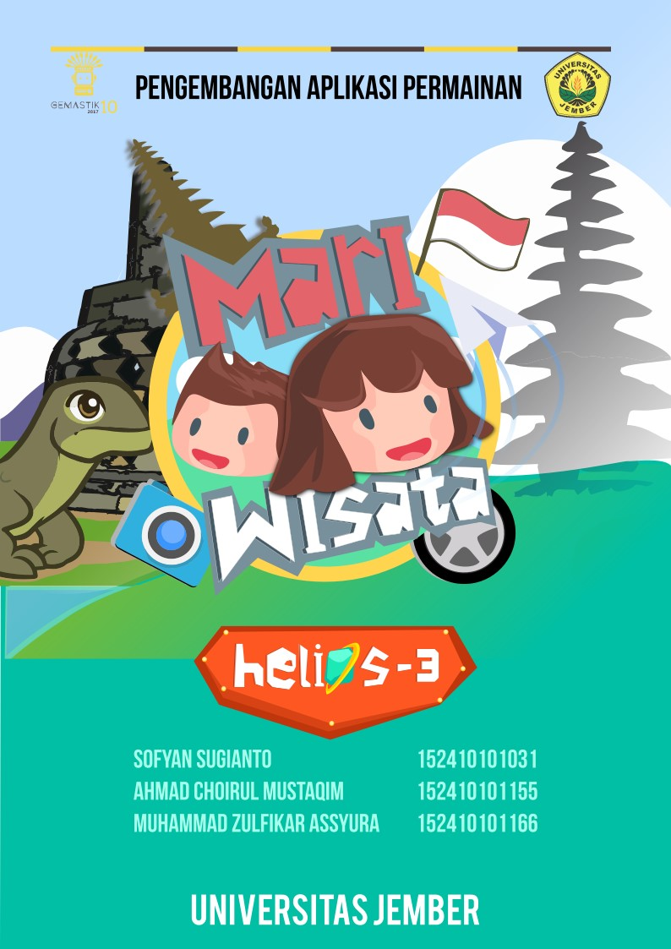

**Nama Tim : Tukang Lembur**

**Judul Game : WHECO**

**Tema : TYCOON**

# 1. Latar Belakang

*Game* merupakan jenis hiburan yang disukai oleh semua orang dari usia anak-anak, dewasa maupun tua. Selain digunakan untuk menghilangkan kepenatan dalam beraktivitas, sebuah *game* juga dapat berfungsi untuk melatih pola pikir seseorang untuk mencari solusi memecahkan suatu permasalahan yang ada di sebuah *game* (Singh, Sharma, & Talwar, 2012). Dahulu *game* dimainkan secara tradisional seperti permainan kartu, catur, ular tangga, petak umpet, dan lainnya. Seiring dengan berkembangnya teknologi, permainan tersebut dikembangkan ke dalam teknologi yang lebih *modern*. Sekarang banyak *game* baru yang memanfaatkan teknologi *modern* dalam pembuatannya dan penggunaannya.

Banyaknya jumlah dari jenis *game* yang muncul, menyebabkan adanya pengelompokan *genre* dari *game*. *Genre game* juga bertambah mengikuti perkembangan zaman, ada *genre* *action games, strategy games, role playing games, sport games, vehicle simulations, construction and management simulations, adventure games,* serta *artificial life, board and puzzle*. (Adams, 2010:390)

Menurut publikasi data kemdikbud tahun 2017 disebutkan bahwa jumlah anak-anak yang menempuh Pendidikan taman kanak-kanak ada 4.605.809, sedangkan yang masih duduk dibangku sekolah dasar sebanyak 25.618.078 (Kemendikbud, 2017). 30 Juta lebih anak di Indonesia sedang mengembangkan karakter yang akan digunakan untuk membangun bangsa ini dimasa mendatang.

Anak di Indonesia sudah mengenal game sejak usia dini, tetapi konten game tidak sesuai dan cenderung tidak mendidik dan mengahbiskan waktu saja. Oleh karena itu game ini di buat untuk menghibur sekaligus menedukasi anak-anak untuk menghargai waktu. Gameplay dari game ini adalah mengatur suatu perusahaan mulai dari menyediakan bahan baku sampai mengatur pemasaran produknya.

Selain hanya bermain juga perlu adanya pembelajaran edukasi sejak dini, seperti *problem solving* agar anak dapat memcahkan masalah yang akan di hadapinya. Pembelajaran dengan *problem solving* dapat membantu anak mengasah *soft skill-*nya. Edukasi anak sejak dini akan memberikan persiapan anak menghadapi masa-masa ke depannya, yang paling dekat adalah menghadapi masa sekolah.

Berdasarkan kondisi tersebut, kami merancang aplikasi permainan sebagai solusi dari permasalahan. Dalam permainan ini, pemain akan di ajak unutk mengatur suatu perusahaan mulai dari penyediaan bahan baku sampai pemasaran. Permasalahan yang di sajikan antara lain adanya distributor yang harus di penuhi dan adanya pembeli yang tidak bias di prediski pembeliaan nya. Jika permintaan barang tidak pterpenuhi makan nilai popularitasnya akan menurun. Jika nilai popularitasnya mencapai nilai 0 maka perusahaan tersebut kehilangan seluruh penjualanya. Produk yang dihasilkan ada 3 yaitu sereal coklat,sereal keju, dan turbo (merk dagang PT. Indosnack Makmur).

# 2. Deskripsi Aplikasi Permainan

# a) High Concept Statement

Permainan ini menceritakan tentang sebuah perusahaan baru yang memulai bisnis nya mulai dari nol yaitu mendapatkan bahan baku dari sawah yang ditanami gandum dan jagung. Memproduksi 3 produk yaitu sereal keju,sereal coklat dan turbo.

# b) Story atau cerita dari aplikasi permainan

Terdapat suatu perusahaan yang baru berdiri yaitu PT. WHECOO yang memiliki beberpa bangunan, bangunan nya antara lain sawah, toko,gudang ppic,pabrik,gudang finishing , dan market. Sawah berfungsi untuk menanam bahan baku utama yaitu jagung dan gandum, di sawah kita bisa menananm tanaman tersebut dan merawatnya sampai masa panen. Gudang PPIC ( Production Planning Inventory Control ) merupakan gudang yang digunakan untuk mengatur semua bahan baku mulai dari bahan utama sampai bahan pendukung.pabrik adalah tempat pemain memproduksi produknya, di pabrik pemain dapat mengupgrade mesin agar dapat menampung kapasitas yang lebih besar. Pemain harus mengatur 4 mesin yaitu 2 mesin produksi dan 2 mesin pengemasan.gudang finish merupakan gudang yang berfungsi mengatur produk mana saja yang akan di jual ke pelanggan langsung dan melalui distributor. Marekt merupakan bagian dari perusahaan yang mengatur penjualan lewat distributor.

Pemain mendapatkan modal awal sebesar 100 koin. Pemain diharuskan mendapatkan bahan baku utama yaitu jagung dan gandum ,bisa dari menanamnya sendiri atau membeli nya di toko.setelah mendapatkan bahan baku makan perlu juga bahan pendukung seperti coklat, keju, air,susu,gula dan juga kemasan yang hanya bisa di dapatkan di toko. Jika pemain sudah mendapatkan bahan baku dan bahan pendukungnya pemain dapat melakukan proses produksi. Pemain dapat memproses satu porduk secara bersamaan di beberapa mesin sekaligus. Dan jika produk selesai di produksi maka dilanjutkan dengan melakukan pengemasan produknya.

# c) Mechanics and Players’ Role

Permainan dimulai dari pemain memilih menu New Game dan dilanjutkan dengan memasukan nama . jika useename baru maka permainan baru akan dimulai, jika sudah ada maka bisa di resume atau mulai baru.

Setelah memilih karakter yang akan dimainkan, pemain diarahkan ke tutorial yang isinya percakapan anak (pemain) dengan lawan bicaranya. Di dalam percakapan, pemain berhak memilih pilihan jawaban yang hendak dilontarkan kepada lawan bicaranya, yang tentunya memiliki konsekuensi di setiap jawaban yang dipilih.

Pemain bisa menggerakkan karakter dengan tombol navigasi yang tersedia menuju apa yang harus dilakukan sesuai permintaan misi yang diambil. Pemain hanya bisa menggerakkan karakter jika berada di Area Bebas yang ditandai dengan munculnya tombol navigasi berupa anak panah di layar.

Misi dari NPC (*Non-Playable Character*, karakter yang tidak dapat dimainkan dan ia dikontrol oleh komputer) yang berada di area bebas di setiap level permainan bisa diambil secara opsional oleh pemain. Baik pemain yang mengambil atau tidak mengambil misi sama sekali boleh melanjutkan ke tempat wisata berikutnya (*skip* tempat).

Jenis misi yang ada:

1. **Misi persiapan sebelum wisata**, merupakan misi tutorial. Misi ini bertujuan untuk membiasakan kontrol dalam permainan ini. Pemain harus mempersiapkan barang apa saja yang akan dibawa berwisata dan dimasukan ke dalam tasnya. Cara memainkanya dengan memilih gambar yang sesuai . Setelah itu, menarik dan menjatuhkannya di tas.
2. **Misi membersihkan tempat**, pemain harus memilih sampah-sampah yang harus dibersihkan dan memindahkannya ke tempat sampah.
3. **Misi membatik**, pemain harus mengarahkan canting (alat membatik) ke atas kanvas, sesuai pola batik yang harus diselesaikan.
4. **Misi membantu mencari barang**, pemain harus menemukan barang yang dicari sesuai permintaan NPC dari kumpulan barang-barang yang ada. Setelah barang di temukan maka pemain mennyerahkannya kepada NPC yang memnita bantuan.
5. **Misi memasak**, mula-mula pemain harus mengumpulkan bahan dengan cara menangkap bahan-bahan yang dibutuhkan. Bahan-bahan ini berjatuhan dari atas, dan pemain sebagai keranjang hanya bisa menggerakkan keranjang ke arah kanan atau kiri.

Setelah bahan dikumpulkan, maka pemain mulai mengolah bahan yang telah didapatkan sesuai petunjuk yang diberikan.

1. **Misi bermain puzzle**, Pemain diberikan sebuah papan puzzle dan diharuskan untuk menyelesaikanya. Cara memainkanya dengan memindahkan potongan puzzle ketempat yang sesuai. Setelah selesai karakter ayah akan menjelaskan maksud dari gambar yang terdapat di puzzle.

Setiap kali pemain mengambil misi dan dapat menyelesaikan dengan ketentuan tertentu, akan mendapatkan hadiah berupa bintang yang menentukan cerita akhir permainan. Jika pemain gagal menjalankan suatu misi pemain dapat mengulangi minigame selama pemain belum meninggalkan mini game.

Permainan selesai jika pemain sudah mengunjungi tempat-tempat wisata yang ada dalam permainan ini. Semakin sedikit pemain mengambil misi, maka akhir permainan juga semakin cepat didapat dan memberikan kesan sedih kepada karakter pemain, sebaliknya, makin banyak misi yang diambil, tempat wisatanya akan bertambah banyak, dan memberikan kesan bahagia kepada karakter pemain.

# d) Genre

Permainan ini ber-genre Adventure-RPG, karena dalam game ini kita beperan sebagai seorang anak yang sedang ke tempat wisata yang setiap area bisa dijelajahi sesuai keinginan dan jalan cerita, serta pemain harus menyelesaikan permasalahanpermasalahan yang ada dalam permainan.

# e) Competition Modes

Mode permainan yang digunakan adalah mode single player, dimana hanya satu pemain yang mengontrol satu karakter yang dimainkan untuk menyelesaikan misi yang ada.

# f) General Summary Of Progression

Di setiap latar permainan, pemain akan disuguhkan percakapan-percakapan yang pemain bisa mengontrol alur jalannya percakapan ini. Percakapan ini akan mempengaruhi bintang (hadiah) yang diperoleh pemain untuk cerita akhir dari permainan.

1. Tutorial

◦ Menceritakan rencana liburan keluarga dan bahwa liburan di tempat-tempat wisata ini akan berdampak baik untuk pikiran anak yang dijelaskan oleh orang tua pemain dalam permainan ini. Lalu pemain akan disuguhkan sebuah mini game untuk mempersiapkan barang-barang yang akan dibawa selama berwisata

1. Tempat Wisata 1 (Jember)

◦ Tour Guide menjelaskan singkat tentang tempat ini

◦ Pemain bisa mengunjungi secara bebas tempat ini menggunakan tombol navigasi dan bisa mengambil misi

◦ Terdapat misi membersihkan Pantai Papuma, membuat masakan khas Jember yaitu suwar-suwir, dan menemukan barang hilang dari wisatawan lain

1. Tempat Wisata 2 (Surabaya)

◦ Tour guide menjelaskan singkat tentang Surabaya

◦ Pemain mendapatkan tugas pertama untuk menyelesaikan puzzle Tugu Surabaya

◦ Ayah menjelaskan tentang cerita rakyat dari Surabaya

1. Tempat Wisata 3 (Yogyakarta)

◦ Tour guide menjelaskan singkat tentang Yogyakarta

◦ Pemain dimintai bantuan oleh seseorang untuk mencari barangnya

◦ Membatik khas kota Yogyakarta

1. Tempat Wisata 4 (Bali)

◦ Tour guide menjelaskan singkat tentang Bali

◦ Pemain mendapatkan misi membersihkan Pantai Kuta

◦ Pemain bermain puzzle Tari Kecak

# g) Target Audience

Permainanan ini ditujukan untuk kalangan anak-anak dibawah usia 10 tahun. Untuk memainkan permainan ini, dibutuhkan bimbingan orang tua untuk menyelesaikan permainan ini

# h) Detail Gameplay

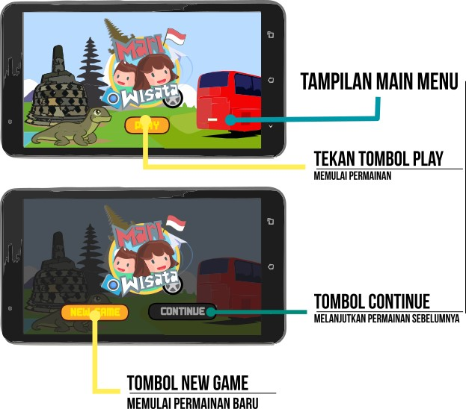

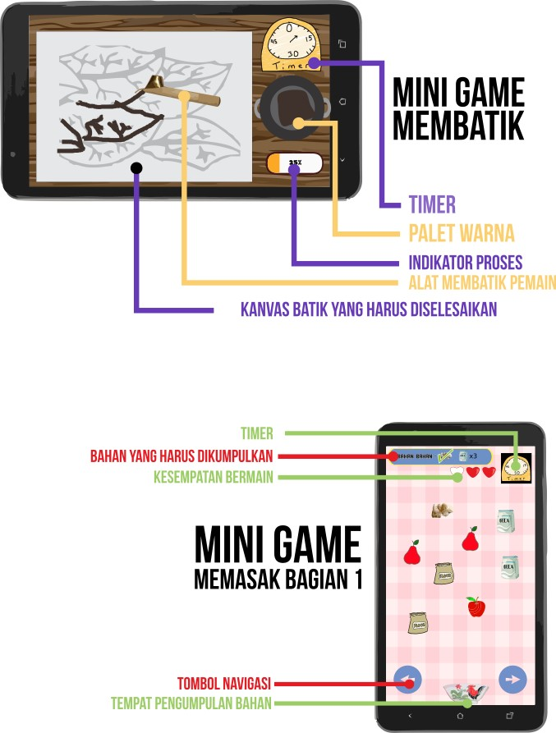

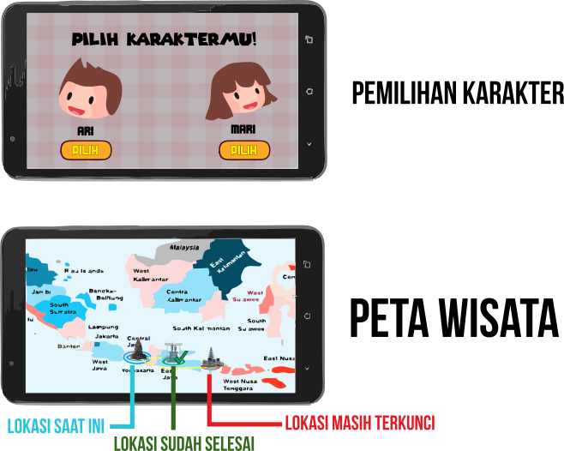

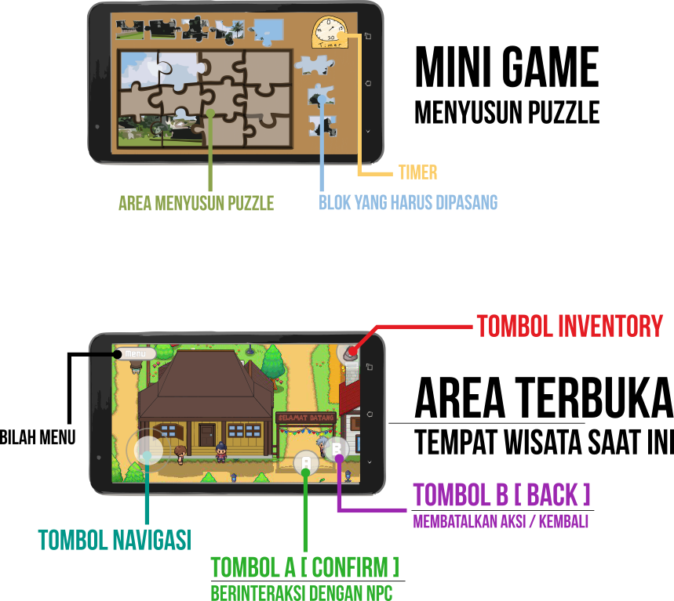

# i) Karakter dalam Game

1. **Anak** , karakter ini merupakan karakter utama yang dimainkan oleh pemain
2. **Ayah**, orang tua dari karakter utama yang bertugas untuk membantu karakter utama dalam menyelesaikan tugas-tugasnya nanti
3. **Ibu**, orang tua dari karakter utama yang bertugas untuk membantu karakter utama dalam menyelesaikan tugas-tugasnya nanti
4. **Tour guide**, karakter yang membantu menjelaskan tentang tempat wisata yang keluarga tersebut kunjungi dan menceritakan sejarah dari suatu tempat.
5. **Penjual**, karakter yang bertugas sebagai pemanis permainan dan sebagai karakter yang menyapa pemain saat akan melakukan mini game
6. **Karakter** **NPC**, sebagai karakter tambahan agar permainan lebih ramai dan untuk karakter pembantu dari beberapa mini game

# 3. Teknologi yang digunakan

Game ini dikembangkan dengan menggunakan aplikasi Godot Engine dengan spesifikasi minimal perangkat sebagai berikut

OS : Windows 7 / Linux

RAM : 4 GB

CPU : Intel Core i3-2350M @ 2.30 Ghz

OpenGL : OpenGL 2.1

Godot Version : 2.1.3 stable

Platform yang akan digunakan untuk memainkan permainan ini adalah Android dengan spesifikasi minimal

OS : Android 4.1 JellyBean (API 16)

RAM : 1 GB

Ruang Kosong : 100 MB

# 4. Tahapan Pengembangan

1. Menentukan tema permainan yang hendak diangkat
2. Melakukan review game sejenis dengan tema yang telah diangkat
3. Membuat cerita dari tema yang telah diangkat
4. Membuat rancangan skenario permainan yang bisa diterapkan dari cerita dan kesesuaian tema permainan
5. Merancang desain antarmuka permainan dan desain karakter menggunakan aplikasi vektor, Inkscape
6. Mengimplementasikan logika permainan menggunakan Godot Engine dalam bentuk source code berupa GdScript
7. Melakukan maintenance aplikasi seperti perbaikan bug yang ditemukan dan memperbarui fitur aplikasi